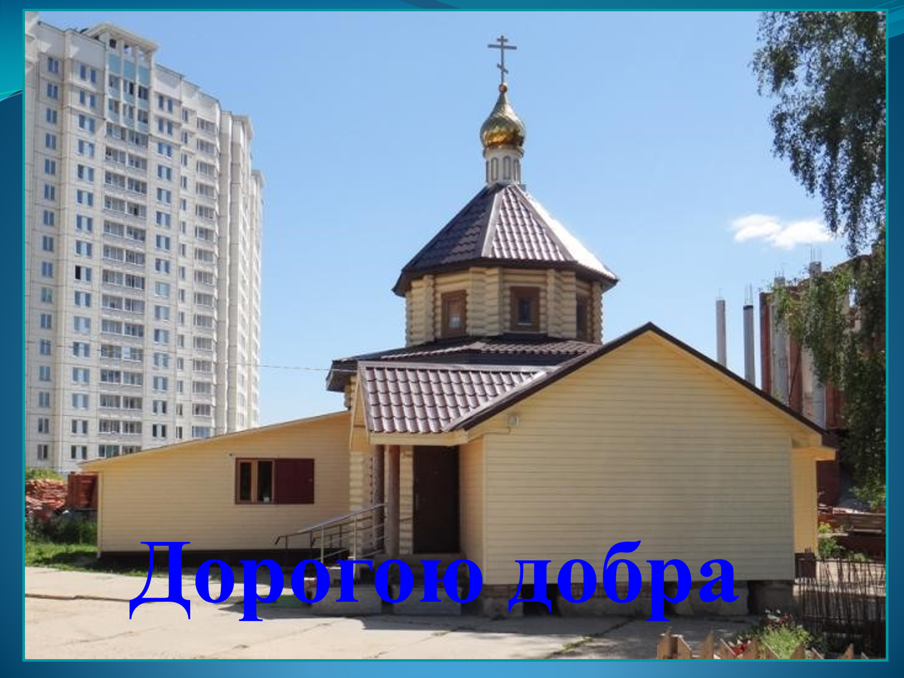Но Иисус сказал: пустите детей
и не препятствуйте им приходить ко Мне,
ибо таковых есть Царство Небесное
От Матфея 19:14
Каков он, путь к Богу? С чего начинается?
С самого рождения , с появления на свет. С любви. С первых дней ребёнок ощущает любовь и заботу. Согретый материнским сердцем, он доверчиво делает первые шаги, произносит первые слова.
В детском саду он продолжает знакомиться с окружающим его миром, воспитателями, поварами , сотрудниками ,которые с большим вниманием и любовью относятся к детям.
Учится любить и беречь природу, ухаживать за растениями, подкармливать зимой птиц
Играя со сверстниками, он учится договариваться, уступать в спорных моментах, учится отличать добрые поступки от злых.
В этом нам помогает литература, изданная по программе Л. Л. Шевченко «Добрый мир»
Как интересны беседы с детьми о прочитанном !
Свои впечатления дети отражают в рисунках. лепке, аппликациях.
Учатся слушать и слышать музыкальные произведения.
Большую помощь в нашей работе оказывают нам служители Никольского храма г. Подольск.
В доступной и понятной форме отец Иоанн рассказал о тех поступках, которые люди совершают и к чему они приводят, о празднике Пасхи, о той радости, что пришла на землю с Воскресением Господним, а во время чаепития, непринуждённо общался с детьми. Они задавали ему вопросы, рассказывали о своих успехах.
В другой раз дети со вниманием слушали рассказ отца Иоанна о Сергие Радонежском- игумене земли русской. Батюшка особо обратил внимание детей на то, что из добрых деток вырастают добрые люди, угодные Богу, божие угодники, а рядом с добрыми людьми всем хорошо.
На занятии посвящённом празднику Покрова Пресвятой Богородицы батюшка Иоанн рассказал детям об истории и значении этого праздника, напомнив, что Богородица любит нас и молится за нас Господу Иисусу Христу.
Двери храма всегда открыты для детей.
Поход в храм ждали с нетерпением.
Родители с удовольствием помогали нам в этом мероприятии .
На улице была погода пасмурная, мы засомневались: стоит ли вести детей под дождём?
Но, как только дети выстроились парами, дождь прекратился и выглянуло солнышко!
Дети пришли в храм, как к себе домой.
Их встретили с любовью и вниманием.
Рассказ батюшки Владимира о храме, иконах, о молитвах, о том, как нужно себя вести в церкви, дети слушали внимательно, с интересом. А потом поставили свечки за своих близких.
И снова была беседа, вопросы детей, ответы батюшки.
И уходить совсем не хотелось!
Под руководством Лусине Тиграновны, нашего музыкального работника, дети подготовили Рождественскую песню : « Много было в небе звёзд..»
Мы благодарны служителям Никольского храма за ту поддержку, что они нам оказывают в деле воспитания детей в духе добра, любви, милосердия. Надеемся на продолжение сотрудничества.

